ZCB-100型
口腔X射线数字化体层摄影系统

EN 62304：2006
软件评估报告

公司名： 深圳中科天悦科技有限公司

颁发日： 2014 年 2 月18 日

版 本： B

编 号： ZCB-CE03-2013

编制: |  | 审核: |  | 批准:
日期: |  | 日期: |  | 日期:

目录
1 公司概况 4
2 口腔CT产品介绍 4
3 口腔CT产品软件信息 4
4 口腔CT软件基本要求 5
4.1质量管理体系 5
4.2风险管理 5
4.3 软件安全级别分类 5
5 软件开发程序 6
5.1软件开发计划 6
5.2软件需求分析 7
5.3 软件结构设计 12
5.4 软件详细设计 15
5.5 软件单元的实施和检验 29
5.6 软件集成和集成测试 32
5.7 软件系统测试 34
5.8 软件的文件与版本 39
6 软件维护程序 42
6.1软件维护计划 42
6.2维护活动 42
6.3 维护内容 42
6.4 软件维护工作流程 42
7 软件风险管理 44
7.1每个危害的风险评估 44
7.2 安全性特征分析表 45
7.3 风险评估和控制 46
7.4剩余风险评价 48
7.5软件更改的风险管理 48
7.6 结论 48
7.7软件评估小组 48
8 软件配置管理 49
8.1人员配置： 49
8.2 权限与职责 49
8.3 软件配置管理流程 50
8.4 软件更改的配置管理流程 50
8.5 软件代码文件归档管理 50
9 软件问题解决程序 50
9.1准备问题报告 51
9.2调查问题 51
9.3 对相关部门提出建议 51
9.4 运用变更控制程序 51
9.5 保留记录 51
9.6分析发展趋势的问题 51
9.7检验软件问题决议 51
9.8检测文件材料内容 51

1 公司概况
公司名称：Shenzhen Zhongke Tianyue Technology Co.,Ltd
地址：4TH Floor,No.1 Building, Longcheng Industrial Park, Qinglin West Road, Longgang District, Shenzhen,Guangdong,China
电话：+86-755-89728266 传真：+86-755-89725266
深圳中科天悦科技有限公司成立于2011年10月，主要从事医疗器械及与其相关的机械电子、软件、通讯、材料等产品开发、生产与销售。公司现有员工21人，80%以上具有大学本科以上学历。口腔X射线数字化体层摄影系统为公司的主要产品，目前拥有专利三项，其中实用新型专利一项，计算机软件著作权两项。

2 口腔CT产品介绍
口腔X射线数字化体层摄影系统（简称口腔CT），型号为ZCB-100，由电控柜、图像采集处理系统、X射线发生器、X射线平板探测器、机械主机组成。
- X射线发生器包括：X光机组合机头、X光机高压发生器组合部件；
- 图像采集处理系统包括：图像采集处理软件、软件运行工作站；
- 机械主机包括：底座、立柱、扫描架、牙托装置、头部固定装置、激光定位装置。
口腔CT的设计原理是利用平板探测器采集X射线成像数据结合计算机重建技术,对人体颌面部进行高分辨率的三维成像。
具体步骤是患者就位后，医生通过手动控制器控制电动推杆推动横梁组件升降，定位至大致位置，然后患者将头部置于牙托组件上，医生通过手动控制器控制牙托组件做X、Y、Z三个方向运动，将患者头部定位到激光指示的精确位置，医生退出机房（防护室）进入控制室，操作工作站和手闸控制器， 使C形臂在电机带动下旋转，扫描开始，扫描结束后，系统将扫描得到的二维图像，经过计算后构建三维影像呈现在工作站屏幕上，供医生诊断使用。

3 口腔CT产品软件信息
为用户提供操作方便、功能强大、易于维护、方便诊断的软件系统，公司研发部设计、开发了DHZ软件。其全称为：口腔X射线数字化体层摄影系统数据采集重建与成像诊断系统（简称DHZ），DHZ软件是公司口腔CT的重要组成部分，设计中严格按照国际标准、国家标准的相关要求执行。项目开发开始于2012年6月，2013年6月圆满完成项目验收。
DHZ软件版本为V1.0。

4 口腔CT软件基本要求
如同任何事物一样，软件也有一个孕育、诞生、成长、成熟、衰亡的生存过程。软件产品从形成概念开始，经过开发、使用和维护，直到最后退役的全过程都应严格按照ISO13485体系标准、ISO14971风险管理标准、IEC62304软件标准进行控制。

4.1质量管理体系
公司2012年开始按照 ISO9001和ISO13485建立质量管理体系，2013年3月正式运行。2013年10月，通过了广东省食品药品监督管理局的“医疗器械生产企业质量管理体系考核”，2014年1月取得了北京国医械华光认证有限公司（CMD ）“ISO9001”和“ISO13485”质量管理体系认证证书。
通过公司员工卓有成效地实施ISO9001+13485质量管理体系和他们自信、高水平、专业化的工作，保证了公司产品和服务的安全有效。。

4.2风险管理
DHZ V1.0软件研发过程中，我们严格按照ISO14971标准展开风险管理活动，通过对所有可预测的风险、风险概率的分析、评审，采取措施，降低风险，并对剩余风险进行分析，已将所有可预测风险降低到可接受的水平，不存在风险等级为不可接受的风险项，使用该软件是安全、有效的。同时，我们会收集、评审、处理使用过程中的信息，始终让设备风险控制在可接受的水平。

4.3 软件安全级别分类
DHZ V1.0软件不直接作用于人体，但其直接控制机械结构，当加载因素出现错误，或者控制参数出现错误，均可导致不正确的旋转、扫描，剂量增加，对患者造成不必要的伤害，因此，公司将其安全性级别定为B级（即：不会造成严重伤害）。

5 软件开发程序

5.1软件开发计划
5.1.1软件开发计划
见附录A 《DHZ V1.0软件开发计划》
5.1.2 更新软件开发计划
在软件设计过程中，设计输入发生改变，或者因技术难题造成时间延误、人员更替造成责任人变更，软件开发计划不可避免发生变化，软件计划也必须相应更新，在研发部开发过程的程序文件中均有相关规定，更新必须由管理层的审核批准。
5.1.3 软件集成与集成测试计划
见附录 B 《DHZ V1.0软件测试计划》
5.1.4 软件风险管理计划
本风险管理计划主要是对软件在其整个生命周期内（包括设计开发、产品实现、最终停用和处置阶段）进行风险管理活动的策划。
风险管理评审人员和职责：
评审人员 | 部门 | 职务 | 职责
董军革 | 管理者代表 | 评审组组长 | 负责风险管理过程的全面指导
李彦明 | 研发部 | 组员 | 从技术角度进行风险评估
张其阳 | 销售部、软件室 | 组员 | 收集客户需求、及时反馈市场信息，并从技术角度进行风险评估。
刘 宏 | 研发部 | 组员 | 从技术角度进行风险评估
蒋昌辉 | 研发部 | 组员 | 从临床应用角度进行风险评估
明 辉 | 品管部 | 组员 | 从产品检验、质量控制方面进行风险评估
詹雪梅 | 综合管理部 | 组员 | 从标准、国家政策、法规方面进行风险评估
评审组成员负责对风险管理计划的实施情况进行验证，以查看风险管理文档的方式查看风险分析、风险评价、风险控制等记录，确保风险管理计划策划的风险管理活动已得到适当的实施。评审组可通过收集临床资料及生产和生产后信息对风险管理实施效果进行验证以确保风险管理活动的有效性。依据公司用于判定风险可接受性的方针,确定的风险可接受性准则，进行验证活动。
5.1.5 软件的文档和配置管理计划
见附录B《DHZ V1.0软件配置管理计划》

5.2软件需求分析
5.2.1对功能的要求
  - 底层模块应稳定健壮，可处理来自上层应用的任何规范调用，并反馈正确的状态信息。
  - 图像重建前期或者后期处理中的环状伪影、条状伪影等多种伪影应能确实有效的去除，不会对后期应用诊断产生误判。
  - 应用层功能包括：
【1】与病人管理相关的功能：
1) 数据库中查找、添加患者 2) 查看、修改、删除患者的相关信息
3) 把患者指配给某名医生 4) 查询某名医生的患者
5) 建立患者档案的模板、创建虚拟患者
【2】文件操作相关的功能：
1) Dicom文件导入导出 2) Bitmap（位图）、Jpg、Tif文件导出
3) 图像文件Dicom标准文件打印 4) 文件到光盘的烧录
【3】2D断层或者投影图像的处理相关功能
1) 冠状面、矢状面、轴面视图 2) 序列纵断面视图
3) 任意、连续断层图像 4) 单独全窗口、多窗口观看图像
5) 浏览多个图像列表查找图像 6) 根据日期查找图像
7) 以电影胶片形势浏览断层图片 8) 超炫画廊浏览模式
9) 不同患者图片之间的切换对比查看
10) 查看鼠标悬停图像时的信息 11) 单幅图片ROI感兴趣区的选择与观看
12) 图像亮度、透明度、对比度的调节 13) 图像灰度值窗口、直方图的调节
14) 图像的放大缩小观看 15) 图像和实际人体1:1的图像
16）所有图像可统一调整显示参数 17) 使用放大镜工具放大查看图像
18) 图像的平移、旋转、对调 19) 直线、折线长度、测量
20) 角度的测量 21) 数据的profile绘制
22) 图像上标注直线、曲线、水平线、垂直线、箭头、折线、矩形框、椭圆、TEXT文本等 23) 图像锐度、平滑调整 24) 图像噪声滤除
25) 图像反色处理、伪彩显示 26) 断层图像神经管
27) 查看骨密度值[※] 28) 计算选取区域面积
29) 查看图像坐标、CT值 30) 查看图像参数信息
31) 撤销修改 32) 恢复修改
33) 去除图像人造品（汞齐合金）金属等伪影[※]
【4】3D图像处理相关功能
1) raw数据导入 2) 3D容积数据生成
3) 导入导出3D容积数据 4) 3D容积数据伪彩渲染显示
5) 3D容积数据旋转、平移、缩放 6) 保存容积数据的当前2D视图
7) 还原3D数据的软组织轮廓 8) 3D容积数据切割视图
9) Dicom数据存储 10) 从3D数据获取头部侧位图
11) 3D容积数据灰度值窗口、直方图调整 12)单层或连续切片图像观看
13) 3D容积数据的长度、角度测量 14) 3D数据的相关信息查看
15) 可去除金属伪影 16) 选取感兴趣区ROI高清3D重建成像[※]
17) 调节观看体层的厚度 18) 3D图像注释（文本，带箭头文本框）
19) 3D容积数据对比、亮度、透明度调节 20) 3D容积数据虚拟全景图像
21) 3D容积数据绘制神经管 22) 截取多组牙部切片观看，调整切片距离
23) 2D、3D交互定位24) 去除人工制品（汞齐合金）金属伪影[※]
【5】图像的分割、切割[※]
1) 阈值分割 2) 高级交互分割
3) 快速多面勾画分割 4) 基于种子点分割
5) 基于勾画三维切割 6) 固定形状切割
7) 基于种子点三维切割
【6】数据配准[※]
1) 基于标志点的刚体配准 2) 基于标志点的非刚体配准
3) 非刚体配准
  - 软件一次标准采集成像过程示例：
开机（口腔CT机、工作站）致系统稳定运行。
新建患者档案（病人信息，采集日期等）。
开始曝光获取数据。
曝光、获取数据的参数设置（高压、电流、成像区等）。
病人入座位置定好（调整成像区域）。
完成曝光病人离座。
曝光完成，（DHZ 调用重建模块）自动进行重建。
重建完成进入3D或者2D视图，进行医生交互。
图1 软件采集成像过程示例
  - 软件应有时间记录功能，每两周提示进行X光机进行训机。每日首次运行提示进行每日检查。每两周提示进行亮场采集。
  - 软件升级
软件远程升级
5.2.2对性能的要求
5.2.2.1精度
- 2D、3D数据的处理（对图像质量产生影响的部分）应采用float32或更高精度数值进行计算，考虑到现代显示器的灰度深度，对显示器显示的数据可采用256级灰度8bit数据，窗口调节运算应在16bit或者float32类型数据中进行，再生成8bit数据进行显示。
- 主机和客户端软件交互的数据应100%相同、完整。
- 3D图像在旋转、移动过程中可采取降低分辨率，减少CPU或者GPU负担，一旦图像静止，分辨率应回到最高值。
- 软件应有加密安全功能，不能随意安装，需要授权码或者密码狗。
5.2.2.2时间特性要求
  - 用户键盘、鼠标等事件的响应必须迅速，没有延迟感。
  - 主机（服务器）与客户端数据传输应尽量快，以19寸显示器分辨率1280*1024的BMP图像为例3.75MByte 传输时间应小于0.5秒。
  - 对2D、3D图像处理速度要尽量快，应能达到：使用户没有延迟、卡顿的感觉。
  - 软件对CPU的连续占用（图像处理等运算过程）不应超过1分钟。
5.2.2.3软件运行的计算机环境
软件运行平台：服务器、工作站。
主程序（服务器版本）：
CPU：单核主频2.5GHZ以上或者多核相同性能以上CPU
Disk： 500G以上
SRAM： 3G以上
Video Card： NVIDIA系列需支持CUDA，运算能力3.0及以上
LCD： 19寸以上
客户程序：
CPU：单核主频2.5GHZ以上或者多核相同性能以上CPU
Disk： 320G以上
SRAM： 2G以上
Video Card：无特殊要求
LCD： 19寸以上
可以运行的OS： WINXP_32bit、WINXP_64bit、WIN7_32bit、WIN7_64bit
5.2.3软件系统输入
输入名称 | 输入需求或特性 | 备注
X射线管 | 电压：80～90KV  电流： 2.8～9mA  加载方式：累计加载时间3.96s,360个脉冲，脉宽11ms
X射线管功率 | 0.81KVA
探测器 | 面积590.95平方厘米（26.5 x 22.3）  采集矩阵：2560X3072
机器工作温度 | 正常情况下工作温度：+10～+40度
机器温度的要求 | 提示报警时，X射线发生器的温度超过60度
通信协议 | 规范接口软件和底层控制软件之间的关系
界面图像文件 | 界面接口函数支持的图像文件（jpg,tif,bmp）
报警提示 | 弹出窗口显示错误代码

5.2.4 软件输出要求
软件输出需求 | 输出功能描述 | 输出对象 | 备注
X射线管电压设定 | 显示设定的电压值 | Lcd 界面
X射线管电流设定 | 显示设定的电压值 | Lcd 界面
X射线管脉冲宽度 | 脉冲宽度输出 | Lcd 界面
X射线管脉冲频率设定 | 显示设定的脉冲频率 | Lcd 界面
X射线剂量面积积值 | 显示剂量面积积值 | Lcd 界面
报警提示 | 提示系统故障 | Lcd 界面 | 文字图片
操作者信息 | 显示操作者具体信息 | Lcd 界面
患者信息 | 显示患者资料 | Lcd 界面
需授权才可登录软件及操作机器 | 需密码正确才可登录 | Lcd 界面
5.2.5软件系统和其他系统之间的接口
与组合机头有通讯协议。
5.2.6软件驱动警报，警告和操作者信息及安全要求
警告类别 | 警告方式 | 警告处理
X射线发生器温度超出限定值 | 弹出窗口显示错误代码 | 停机并返回到待机模式
电流过载 | 弹出窗口显示错误代码 | 停机并返回到待机模式
探测器异常 | 弹出窗口显示错误代码 | 停机并返回到待机模式
登录密码错误 | 弹出窗口显示密码错误，重新输入 | 停留在登录界面
通讯异常 | 弹出窗口显示错误代码 | 停机并返回到待机模式
组合机头控制板异常 | 弹出窗口显示错误代码 | 停机并返回到待机模式
组合机头逆变器异常 | 弹出窗口显示错误代码 | 停机并返回到待机模式
5.2.7对人为误差和训练敏感的使用性工程要求
差错列表 | 影响或后果 | 规避方法
界面按键面积太小 | 同时按下两键，导至机器误动作 | 键间距保持足够余量
模糊的，混乱的界面信息提示 | 至使营运商难理解，产生错误或误解 | 避免使用错词，少用新词，偏僻词
按键灵敏度差 | 关键动作和按键不一致 | 增加提示信息
5.2.8数据定义和数据库要求
数据名称 | 含义 | 数据类型 | 数据格式 | 数据 | 备注
X射线管电压（KV） | X射线输出时电压 | 输入数据 | 整型数据 | 80-90
X射线管电流（mA） | X射线输出时电流 | 输入数据 | 浮点数 | 2.8-9.6级
X射线管脉冲宽度(MS) | X射线输出时间 | 输入数据 | 整型数据 |  | 实证数据
X射线剂量面积积值 | 患者所吸收的辐射量 | 输入数据 | 浮点数 |  | 实证数据
断层图像长度 | 选取显示图像的范围 | 输入数据 | 整型数据
断层图像厚度 | 选取显示图像的范围 | 输入数据 | 整型数据
断层图像步长 | 选取显示图像的范围 | 输入数据 | 整型数据
5.2.9安装和验收要求
安装方便快捷，按键提示可选安装位置，可生成桌面快捷方式
5.2.10操作和维护要求
软件操作方法需求分析：
- 操作简单，方便
- 输出按键操作顺序要求：先按界面ready键，再按手柄开关才能输出
- 操作安全须知：警示，
- 书写软件操作手册
5.2.11软件维护方法需求分析：
- 软件下载时提供完整的参数配置表。
- 提供软件升级接口， 升级方法，软件升级包。
- 归档完整的软件信息，如版本， 日期，图片， 文本说明等。
- 提供故障对应的解决方法。

5.3 软件结构设计
5.3.1 将软件需求转变为软件结构，如图2所示：
图2软件结构图
后期伪影去除
前期伪影去除
图像数据重建模块
医疗应用模块

数据采集模块
运动控制模块
光机控制模块
探测器控制模块
上层应用层
中间层
底层
5.3.2软件模块之间需要提供的接口及检测
由于软件各个模块部分为并行开发，前期实际作用接口无法提供，在开发DHZ应用软件时可预先设定一个伪接口（方便开发和调试），待各个模块完成后可转为实接口。本软件应用部分需要提供如下接口：
- 本软件在图3标注的紫色部分接口和数据采集模块的接口采用调用外部应用程序方式，不牵涉参数传递，容易实现。
每两周进行一次的训机
每日自检
每两周进行的亮场采集
机械扫描系统测试
正常CT采集
采集参数设置
图3 软件模块接口
- 本软件在图3标注的绿色部分接口和数据采集模块的接口采用函数调用方式，应遵循如下定义：
int DAS_SetDASPara(DASPARA *p);
参数：p：高压、电流、等参数结构体指针。
返回值：0：OK。其他值：出错。
int DAS_Beginning(int mod);
参数：0：3D曝光；1：头部正位；2：头部侧位。
以上接口函数和变量，全部为线程非安全的，必须进行原子操作。
- 参数设定等操作的执行牵涉到机械机构的运行需要一定时间，所以采用事件驱动方式。其他类同。事件的通知采用Windows的Event通信机制，采用命名Event。拟命名为“EVENT_SIAT_DAS_BK”。本软件应有一单独线程监听此Event，事件对应的具体作用读取int变量event_siat_das_bk_id。其中命名Event和变量event_siat_das_bk_id在数据采集模块中提供。【例】变量event_siat_das_bk_id值对应的作用如下：
0：功能全部顺利完成无出错。
1：曝光成功完成。
1001：曝光出错
2：重建成功完成。
1002：重建出错。
1003：执行机构出错。
1004：探测器出错。
1005：光机出错。
5.3.5软件模块交互流程图
No
是否超时?
出错处理
是否超时?
出错处理
No
No
设定完成Event OK?
参数设定
开始3D曝光
Yes
Yes
是否超时?
出错处理
No
曝光完成Event?

Yes
是否超时?
出错处理
No
重建完成Event?

Yes
No
读取重建好的图像Raw 数据
图像显示处理医生交互
需要单次或多次曝光？
开始曝光
曝光完成Event?

处理图像数据
是否需要再次曝光？
END
Yes
Yes
Yes
No
No
Yes
Yes
No
Yes
图4 软件模块交互流程图

5.4 软件详细设计
5.4.1把软件体系细化为软件单元
具体细化为界面控制系统和硬件驱动控制系统。两者根据协议进行通信。
界面控制系统主要完成界面数据，图标显示，按键处理，数据设定，数据查询， 后台控制等功能。
硬件驱动控制系统主要实现机械运动、数据采集，分析判断，X射线输出等功能。
5.4.2软件单元的详细设计
5.4.2.1 用户管理和权限管理的设计与测试计划
1） 程序描述
对使用本软件系统的用户进行控制和管理，并应提供权限管理功能，不同类型的用户拥有不同的操作权限，可对系统进行不同的操作。
2） 功能
应将使用本系统的用户默认分为3类：系统管理员、主任医师、操作医师。每类用户拥有默认的软件操作权限。通过权限设置的方式限制非授权用户的非法操作。软件在最初安装后，只支持一个默认的系统管理员用户（拥有全部权限）。
3） 输入项
用户管理和权限管理的输入数据为本系统的用户默认分为3类：系统管理员、主任医师、操作医师。
4） 输出项
用户管理和权限管理的输出数据为用户管理文件。
5） 流程逻辑
权限管理
权限管理
权限管理
权限管理
6）屏幕布局
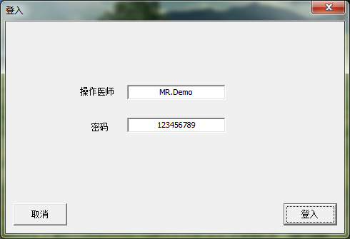
7）接口
通过用户管理文件进行用户管理和权限管理。
8）存储分配
使用公共数据区存储区。
9）注释设计
在随行文件中说明操作。
10）限制条件
仅供拥有特权的系统安装人员使用。
11）测试计划
分别以不同的身份登录系统，验证不同身份的用户的访问权限
5.4.2.2 病例管理的设计与测试计划
1）程序描述
系统能够对治疗病例进行管理，能够完成对病人病例的新建、删除、修改、查找、排序、统计功能。
2） 功能
以主任医师、操作医师应能够对治疗病例进行管理，能够完成对病人病例的新建、删除、修改、查找、排序、统计功能。
对于新建操作，应与图像数据的输入同时进行，既可在新建病例并输入病例信息后调入图像数据，也可通过图像数据，在图像数据中提取病例信息来建立新病例（该方式下应提供病例信息显示/修改界面，以便操作者对病例信息进行确认和修改）。
对于删除操作，应在操作前对用户进行警告提示及权限控制。删除操作一般应该在数据备份以后进行，以免造成数据的丢失。
3） 输入项
患者的基本信息，其中病人编号(自动生成)，病人姓名，年龄和性别是必须输入的，其他信息可根据情况填写或不填。
4） 输出项
每个病例包含至少一套图像数据。
5）流程逻辑
排序、统计病例
病例管理
新建病例
应与图像数据的输入同时进行，既可在新建病例并输入病例信息后调入定位图像数据，也可通过调入定位图像数据，在定位图像数据中提取病例信息来建立新病例（该方式下应提供病例信息显示/修改界面，以便操作者对病例信息进行确认和修改）。
可将病例统计进行排序。
删除病例
应在操作前对用户进行警告提示及权限控制。删除操作一般应该在数据备份以后进行，以免造成数据的丢失。
查找定位病例
应能根据病人姓名等进行查找和定位。
6）屏幕布局
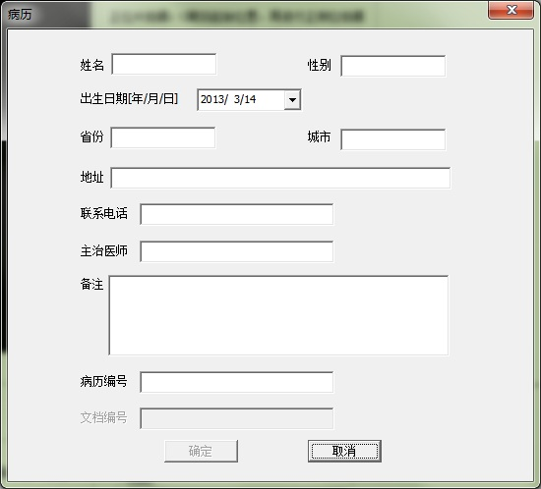
7）接口
通过病例管理数据传给诊断系统。
8）存储分配
在该程序中申请并初始化用于存放系统内部参数的全局参量。
9）注释设计
在随行文件中说明操作。
10）限制条件
仅供拥有特权的系统安装人员使用。
11）测试计划
以主任医师、操作医师登录系统，应能够对治疗病例进行管理，能够完成对病人病例的新建、删除、修改、查找、排序、统计功能。
5.4.2.3 info:信息的设计与测试计划
1）程序描述
info:信息概览，可以总体查看各个断层信息
2）功能
通过info信息概览，获取患者信息（包括，姓名、年龄、诊断信息等）。
3）输入项
图像数据的Z轴方向的层数调节功能，可以通过滑动条进行调节。
4）输出项
灰度图像显示，可以双击视图调出窗口选择调节条，进行显示窗口区域显示。
5）流程逻辑
Z向垂直层数选择滑动条—滑动设置
视图交互显示，选中的信息进行分类显示，并进行人机交互
6）屏幕布局
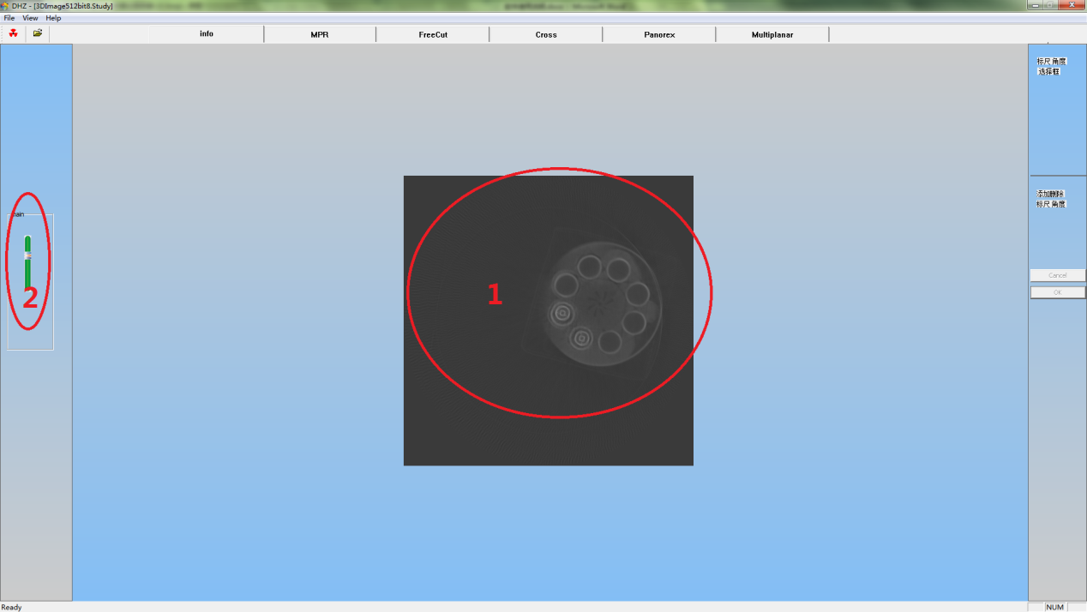
视图中1为可视区域，2为调节区域，调节2中的滑块可以连续查看断层图像。也可以采用键盘上的↑↓按键进行操作。
7）接口
不需要，直接观察。
8）存储分配
在该程序中申请并初始化用于显示的图像数据参数。
9）注释设计
在随行文件中说明操作。
10）限制条件
仅供拥有特权的系统安装人员使用。
11）测试计划
以主任医师、操作医师登录系统，应能够对病例数据进行操作观察、诊断。
5.4.2.4 MPR多平面视图的设计与测试计划
1）程序描述
MPR：多平面视图，可以多方位对图像进行观察。
2）功能
通过MPR：多平面视图，可以从矢状面，冠状面，轴状面对图像进行详细观察和诊断。
3）输入项
图像数据的轴向、冠状、矢状方向的层数调节功能，可以通过控制点行调节。
4）输出项
灰度图像显示，可以双击视图调出窗口选择调节条，进行显示窗口区域显示。
5）流程逻辑
轴向层数设置
视图交互显示。
冠状层数设置
矢状层数设置

6）屏幕布局
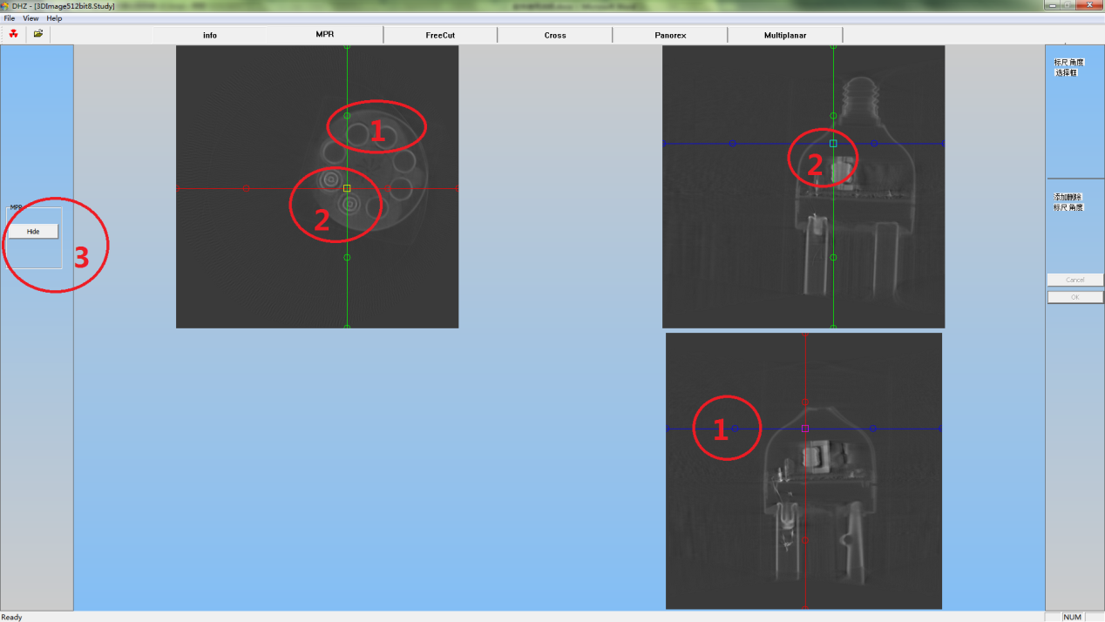
视图中1和2当鼠标位于其中时，可以进行多方位调节，视图中分为冠状、矢状、轴向视图，调节1或者2三视图可以联动观察。视图中3为观察方便可以点击Hide按钮，暂时屏蔽三个视图中的十字调节线。
7）接口
不需要，直接观察。
8）存储分配
在该程序中申请并初始化用于显示的图像数据参数。
9）注释设计
在随行文件中说明操作。
10）限制条件
仅供拥有特权的系统安装人员使用。
11）测试计划
以主任医师、操作医师登录系统，应能够对病例数据进行操作观察、诊断。
5.4.2.5 FreeCut:自由切割视图的设计与测试计划
1）程序描述
FreeCut:自由切割视图，可以对图像进行切割观察。
2）功能
通过FreeCut:自由切割视图，可以选取感兴趣的区域进行自由切割断层观看。
3）输入项
图像数据的任意切割功能，可以通过控制点行切割观察。
4）输出项
灰度图像显示，可以双击视图调出窗口选择调节条，进行显示窗口区域显示。
5）流程逻辑
首点设置
视图交互显示。
尾点设置
确认矢状层数设置

6）屏幕布局
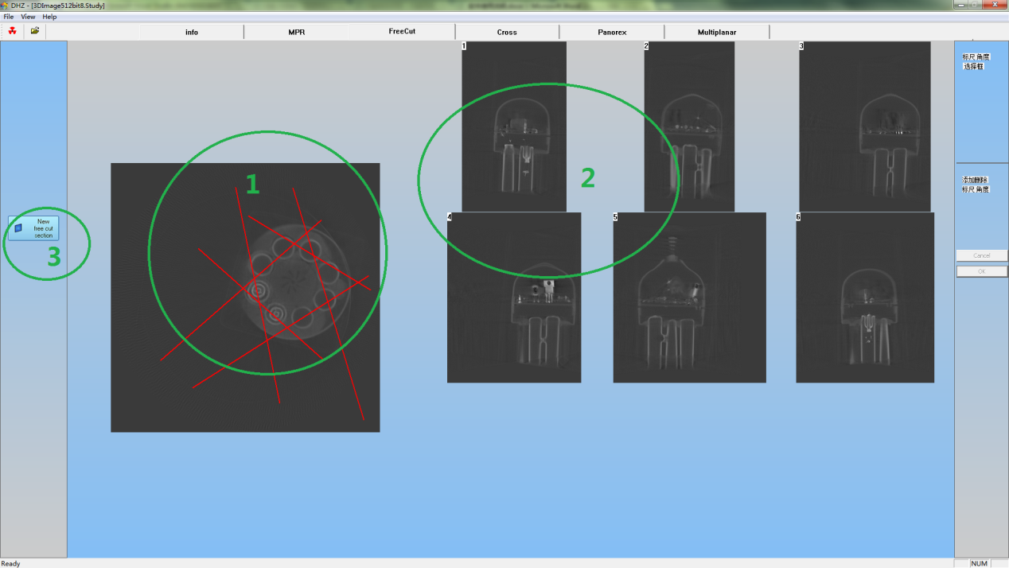
视图中1视图为FreeCut操作区，在本区域可以对视图进行切割，操作步骤为：首先点击3中标注按钮，此后可以在区域1中对图像进行切割操作。其中切割后的视图位于2区域。
7）接口
不需要，直接观察。
8）存储分配
在该程序中申请并初始化用于显示的图像数据参数。
9）注释设计
在随行文件中说明操作。
10）限制条件
仅供拥有特权的系统安装人员使用。
11）测试计划
以主任医师、操作医师登录系统，应能够对病例数据进行操作观察、诊断。
5.4.2.6. Cross:连续竖切视图的设计与测试计划
1）程序描述
Cross:连续竖切视图，可以对图像进行竖切观察。
2）功能
通过Cross:连续竖切视图，可以沿着绘制的曲线进行大量视图的垂直向切割观察图像。
3）输入项
图像数据的任意连续竖向切割功能，可以通过控制点行切割观察。
4）输出项
灰度图像显示，可以双击视图调出窗口选择调节条，进行显示窗口区域显示。
5）流程逻辑
首点设置
视图交互显示。
尾点设置
确认矢状层数设置

6）屏幕布局
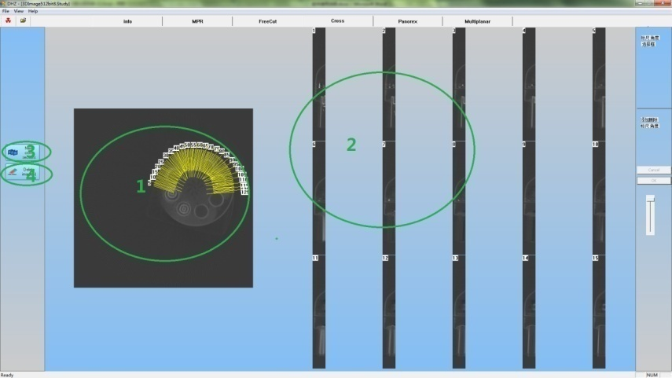
视图中1视图为Cross操作区，在本区域可以对视图进行连续竖切视图，操作步骤为：首先点击3中标注按钮，此后可以在区域1中对图像进行切连续竖切视图的曲线绘制。其中切连续竖切后的视图位于2区域。如果想删除视图，可以点击4区域中的按钮。
7）接口
不需要，直接观察。
8）存储分配
在该程序中申请并初始化用于显示的图像数据参数。
9）注释设计
在随行文件中说明操作。
10）限制条件
仅供拥有特权的系统安装人员使用。
11）测试计划
以主任医师、操作医师登录系统，应能够对病例数据进行操作观察、诊断。
5.4.2.7. Panorex:断状全景视图的设计与测试计划
1）程序描述
Panorex:断状全景视图，可以沿着绘制的曲线生成类似全景机的视图。
2）功能
通过Panorex:断状全景视图，可以沿着绘制的曲线生成类似全景机的视图。
3）输入项
图像数据的断状全景视图，可以通过控制点行断状全景视图观察。
4）输出项
灰度图像显示，可以双击视图调出窗口选择调节条，进行显示窗口区域显示。
5）流程逻辑
首点设置
视图交互显示。
尾点设置
曲线确认，矢状层数设置

6）屏幕布局
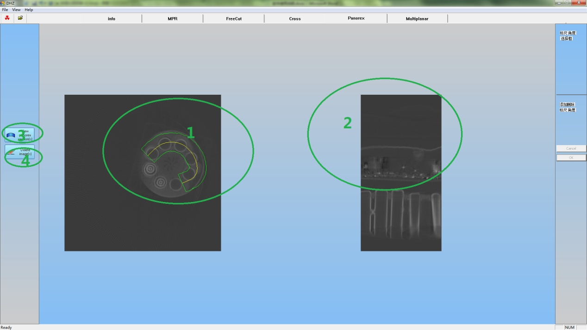
视图中1视图为Panorex操作区，在本区域可以对视图进行断状全景视图，操作步骤为：首先点击3中标注按钮，此后可以在区域1中对图像进行断状全景视图的曲线绘制。其中断状全景视图后的视图位于2区域。如果想删除视图，可以点击4区域中的按钮。
7）接口
不需要，直接观察。
8）存储分配
在该程序中申请并初始化用于显示的图像数据参数。
9）注释设计
在随行文件中说明操作。
10）限制条件
仅供拥有特权的系统安装人员使用。
11）测试计划
以主任医师、操作医师登录系统，应能够对病例数据进行操作观察、诊断。
5.4.2.8 Multiplanar 功能的设计与测试计划
1）程序描述
Multiplanar 功能，可以同时观看连续竖切和断状全景视图。
2）功能
通过Multiplanar 功能，可以同时观看连续竖切和断状全景视图。
3）输入项
图像数据的断状全景视图，可以通过控制点行断状全景视图观察。
4）输出项
灰度图像显示，可以双击视图调出窗口选择调节条，进行显示窗口区域显示。
5）流程逻辑
首点设置
视图交互显示。
尾点设置
曲线确认，矢状层数设置

6）屏幕布局
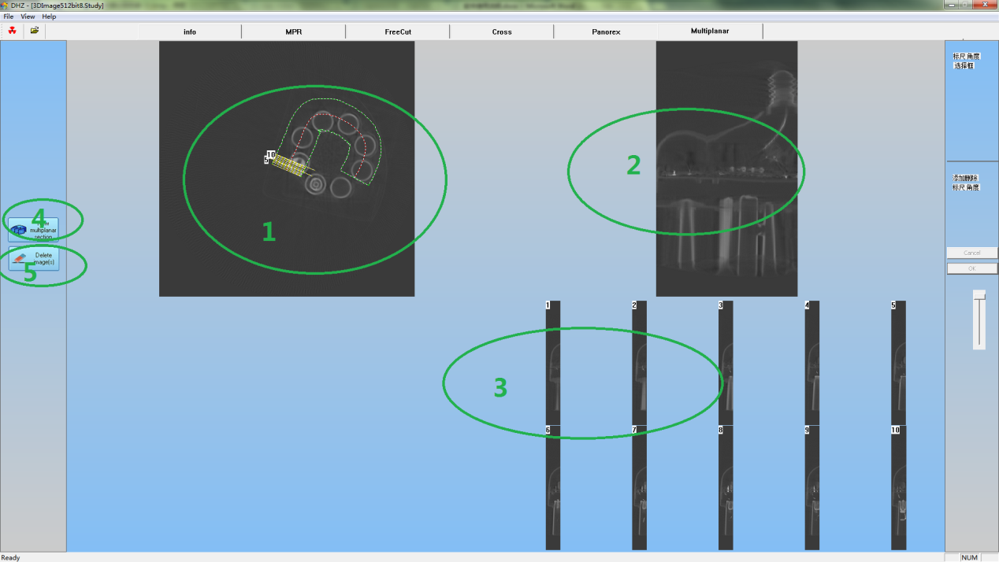
视图中1视图为Multiplanar操作区，在本区域可以对视图进行连续竖切和断状全景视图操作，操作步骤为：首先点击4中标注按钮，此后可以在区域1中对图像进行连续竖切和断状全景视图的曲线绘制。其中连续竖切和断状全景视图后的视图位于2和3区域。如果想删除视图，可以点击5区域中的按钮。
7）接口
不需要，直接观察。
8）存储分配
在该程序中申请并初始化用于显示的图像数据参数。
9）注释设计
在随行文件中说明操作。
10）限制条件
仅供拥有特权的系统安装人员使用。
11）测试计划
以主任医师、操作医师登录系统，应能够对病例数据进行操作观察、诊断。
5.4.2.9 其他
a) 模式选择
•大焦斑设置指令：“MODEBF”
•小焦斑设置指令：“MODESF”
•当前焦斑大小查询：“MFODE?”.
•大焦斑返回: “FB”,小焦斑返回：“FS”
b) X射线管参数选择
•电压设置指令：“KVnu”,nu为具体数字，如KV80，则设置为80KV.
•电流设置指令： 小焦斑：“FSMnu”,nu为具体数字，范围为2.9-9，如设置为3.2mA,则指令为FSMA3.2,D
c) 脉冲宽度设定
按脉宽“增加”/“减小”键，界面显示数据变化。
d) 脉冲频率设定
按频率“增加”/“减小”键， 界面频率数据变化；脉冲周期变化，但脉宽不变。
e) 脉冲计数
X射线输出一个脉冲，从机计数加一，并将数据定时发送到主机显示。
•计数范围1--∞。
•计数可命令清零。
f) X射线输出条件（下列所有条件需满足）
•脚闸闭合，
•手闸闭合，
•组合机头控制板正常
•组合机头逆变器正常
•温度控制无报警，
g) X射线输出停止条件（下列条件之一满足即可停止）
•脚闸断开，
•手闸断开，
•组合机头控制板异常
•组合机头逆变器异常
•温度控制告警，
•电流过载，
h) 其它故障
•X射线发生器温度超过60度时，机器自动停止X射线输出。

5.5 软件单元的实施和检验
5.5.1实施各个软件单元
a) 系统配置
在使用DHZ系统之前，需要对系统参数所需要的参数进行配置，主要包括加载电压，加载电流。
b) 用户管理和权限管理
对使用本软件系统的用户进行控制和管理，并应提供权限管理功能，不同类型的用户拥有不同的操作权限，可对系统进行不同的操作。
c) 病例管理
系统能够对治疗病例进行管理，能够完成对病人病例的新建、删除、修改、查找、排序、统计功能。
d) 图像输入及预处理
对于图像的输入，可以通过局域网络、磁介质等方式进入系统，即图像输入有可能是通过网络输入（可以通过FTP协议或DICOM协议），也可能是通过胶片扫描或其他方式进入系统。对图像的预处理至少应包括如下功能：
● 对非标准DICOM数据，应转换为标准DICOM数据，并在之后的操作中按照DICOM图像序列进行各种操作。
● 对DICOM图像应可以进行窗宽/窗位调节。
● 对于所有格式图像文件，应提供对指定单幅/全部图像进行水平/垂直翻转、整体图像放大/缩小、局部图像放大/缩小等功能。
● 图像漫游功能。图像可以在Z轴方向按照指定切换时间自动进行连续显示。
● 提供DICOM RT STRUCTURE的输入接口。
e）三维重建
采集完患者数据后就要进行三维重建操作。
● 二维定量显示功能，可以同时显示任意当前点的患者横断面、矢状面、冠状面，作为基本的计划设计界面。所显示的二维图像应尽量采用原始图像，对于无法显示原始图像的地方，应能够提供自动插值计算出的图像；
● 三个基准面的图像均可以进行图像连续显示；
● 能够在鼠标移动过程中实时给出当前鼠标所在点的设备坐标；
● 应可在图像上显示显示图像的文本信息，包括当前图像的断层坐标（例如横断面显示Z轴坐标）、窗宽/窗位、是否为原始图像、图像方位（L/R等）、比例尺等。
f）软件自检
系统应提供自动软件自检功能。以保证可执行文件未被病毒或非法用户修改，以及各配置数据的完整性和准确性。
g）日志管理
为了保证系统的安全性和事件的可跟踪性，软件系统应提供日志管理功能对用户的操作信息进行记录和管理，包括日志记录的自动添加、备份、删除等操作。
5.5.2软件单元的检验（测试与验收）
5.5.2.1 软件单元的检验内容和验收准则
模块 | 检验条件 | 检验设备 | 检验方法 | 通过准则
1.系统配置 | - 选择加载KV值  - 选择加载MA值 | 运行DHZ软件的计算机 | 5.5.2.2. 1） | 满足5.5.2.2. 1）中要求的全部功能
2.用户管理和权限管理 | 运行DHZ软件的计算机 | 运行DHZ软件的计算机 | 5.5.2.2.2） | 满足5.5.2.2. 2）中要求的全部功能
3.病例管理 | 运行DHZ软件的计算机 | 运行DHZ软件的计算机 | 5.5.2.2. 3） | 满足5.5.2.2. 3）中要求的全部功能
4.图像输入及预处理 | - 图像显示  - 具有DICOM显示功能  - 运行DHZ软件的计算机 | 运行DHZ软件的计算机 | 5.5.2.2. 4） | 满足5.5.2.2. 4）中要求的全部功能
5.三维重建 | - 采集完数据进行3D重建  - 运行DHZ软件的计算机 | 运行DHZ软件的计算机 | 5.5.2.2. 5） | 满足5.5.2.2. 5）中要求的全部功能
6.软件自检 | 运行DHZ软件的计算机 | 运行DHZ软件的计算机 | 5.5.2.2. 6） | 满足5.5.2.2. 6）中要求的全部功能
7.日志管理 | 运行DHZ软件的计算机 | 运行DHZ软件的计算机 | 5.5.2.2. 7） | 满足5.5.2.2. 7）中要求的全部功能
5.5.2.2检验方法
1）系统配置检验
拥有特权的系统管理员输入口令登录系统后, 按屏幕提示输入相关参数并确认安装完毕，设置参数后启动采集功能看各个性能是否正常。
2）用户管理和权限管理检验
首先以系统管理员的身份登录系统，创建主任医师、操作医师分别以不同的身份登录系统，验证不同身份的用户的访问权限
3）病例管理测试
- 以主任医师、操作医师的身份登录系统，应能够对治疗病例进行管理，能够完成对病人病例的新建、删除、修改、查找、排序、统计功能。
- 每个病例包含至少一套图像数据。
- 对病例的修改应不包括：计划ID、病人姓名等项目。
- 对于查找定位操作，至少应能根据计划ID、病人姓名等进行查找和定位。
- 提供病例统计功能。
- 对病人病例的管理采用数据存储方式。数据库存储病人信息、病人原始数据保存的绝对路径等信息。在文件中保存病人的原始图像数据、计划。
4）图像输入及预处理检验
以主任医师、操作医师，通过局域网络、磁介质等方式输入DICOM图像、输入DICOM RT STRUCTURE，观察图像信息是否正常，并验证如下功能是否正常：
a) 对非标准DICOM数据，应转换为标准DICOM数据，并在之后的操作中按照DICOM图像序列进行各种操作。转换功能以独立的工具软件形式提供，转换过程中需要实现下列功能：a.其他形式的图像必须缩放和旋转处理，达到DICOM的坐标精度要求后，存入DICOM文件中，处理后的结果必须达到归一化的效果；b.DICOM头中添加BMP序列归一的标志。
b) 对DICOM图像应可以进行窗宽/窗位调节，应提供直方图显示，并可在直方图上设定窗宽/窗位参数；用户亦可用鼠标在图像上直接调节窗宽/窗位。
c)对于所有格式图像文件，应提供对指定单幅/全部图像进行水平/垂直翻转、整体图像放大/缩小、局部图像放大/缩小等功能。
d) 图像漫游功能。图像可以在Z轴方向按照指定切换时间自动进行幻灯片播放。
e) 提供DICOM RT STRUCTURE的输入接口。能够接收其他系统传输过来的RT STRUCTURE数据，并自动保存为本系统的轮廓数据。
5) 三维重建检验
- 采集完数据后进行三维重建操作，测试功能是否正常,要求如下:
- 二维定量显示功能，可以同时显示任意当前点的患者横断面、矢状面、冠状面，作为基本的计划设计界面。所显示的二维图像应尽量采用原始图像，对于无法显示原始图像的地方，应能够提供自动插值计算出的图像。
- 三个基准面的图像均可以进行图像连续播放。
- 能够在鼠标移动过程中实时给出当前鼠标所在点的设备坐标。
- 应可在图像上显示显示图像的文本信息，包括当前图像的断层坐标（例如横断面显示Z轴坐标）、窗宽/窗位、是否为原始图像、图像方位（L/R等）、比例尺等。
- 可进行任意三维曲面的透明度调节，以及任意角度的剖面显示。
6) 软件自检检验
以系统管理员的身份登录系统，测试软件自检功能是否正常,要求如下:
系统应提供自动软件自检功能。以保证可执行文件未被病毒或非法用户修改，以及各配置数据的完整性和准确性。
包括可执行文件的字节数是否与设计值相同、对于设定的简单的参数是否与预期相同等。
7)日志管理检验
以主任医师、操作医师、登录系统，测试日志管理功能是否正常,要求如下:
为了保证系统的安全性和事件的可跟踪性，软件系统应提供日志管理功能对用户的操作信息进行记录和管理，包括日志记录的自动添加、备份、删除等操作。应对所有重要的操作进行保存，保存的项目至少应包括操作的名称、操作人、操作的日期、时间、操作的重要性级别等，对于某些重要的操作，还应保存操作之前和操作以后的状态或数据的值。
应提供日志查询功能，能够按照各字段分别进行查询。

5.6 软件集成和集成测试
5.6.1一体化软件单元
将经过单元测试的各软件单元集成，生成一体化软件系统。
5.6.2测试内容
5.6.2.1检测系统info功能是否正确。
测试条件 | 经系统已生成患者诊断用3D数据。
测试工具 | 运行DHZ软件的计算机。
测试方法 | 观察info视图，信息是否正确，显示图像是否可用于诊断。
通过测试准则 | 系统能够完全正确显示患者相关信息，图像准确反映病情。
5.6.2.2检测系统MPR多平面视图功能是否正确。
测试条件 | 经系已生成患者诊断用3D数据。
测试工具 | 运行DHZ软件的计算机。
测试方法 | 观察MPR视图，信息是否正确，显示图像三个断面视图是否可用于诊断。
通过测试准则 | 系统能够完全正确显示患者相关信息，三个断面图像准确反映病情。
5.6.2.3检测系统FreeCut:自由切割视图功能是否正确。
测试条件 | 经系已生成患者诊断用3D数据。
测试工具 | 运行DHZ软件的计算机。
测试方法 | 观察FreeCut视图，信息是否正确，显示图像任意切割断面视图是否可用于诊断。
通过测试准则 | 系统能够完全正确显示患者相关信息，断面图像准确反映病情。
5.6.2.4检测系统Cross连续竖切视图功能是否正确。
测试条件 | 经系已生成患者诊断用3D数据。
测试工具 | 运行DHZ软件的计算机。
测试方法 | 观察Cross连续竖切视图，信息是否正确，显示图像cross切割断面视图是否可用于诊断。
通过测试准则 | 系统能够完全正确显示患者相关信息，断面图像准确反映病情。
5.6.2.5检测系统Panorex:断状全景视图功能是否正确。
测试条件 | 经系已生成患者诊断用3D数据。
测试工具 | 运行DHZ软件的计算机。
测试方法 | 观察Panorex:断状全景视图，信息是否正确，显示图像全景视图是否可用于诊断。
通过测试准则 | 系统能够完全正确显示患者相关信息，全景图像准确反映病情。
5.6.2.6检测系统Multiplanar 功能是否正确。
测试条件 | 经系已生成患者诊断用3D数据。
测试工具 | 运行DHZ软件的计算机。
测试方法 | 观察Multiplanar 功能，信息是否正确，显示图像全景视图是否可用于诊断。
通过测试准则 | 系统能够完全正确显示患者相关信息，全景图像准确反映病情。
5.6.2.7测试成员
职务 | 姓名 | 岗位 | 单位 | 测试日期
组长 | 张其阳 | 软件工程师 | 研发部 | 2013.4.15
成员 | 刘宏 | 软件工程师 | 研发部 | 2013.4.15
成员 | 何福涛 | 软件工程师 | 研发部 | 2013.4.15
成员 | 蒋昌辉 | 品质工程师 | 品管部 | 2013.4.15
成员 | 胡战利 | 软件工程师 | 研发部 | 2013.4.15
成员 | 王剑宇 | 电气工程师 | 生产部 | 2013.4.15
5.6.2.8测试结果
序号 | 测试项目 | 测试结果 | 结论
1 | 检测系统info功能接是否正确 | 能够完全正确显示患者相关信息，图像准确反映病情 | OK
2 | 检测系统MPR多平面视图功能是否正确 | 能够完全正确显示患者相关信息，三个断面图像准确反映病情 | OK
3 | 检测系统FreeCut:自由切割视图功能是否正确 | 观察FreeCut视图，信息完全正确，显示图像任意切割断面视图可用于诊断 | OK
4 | 检测系统Cross连续竖切视图功能是否正确 | 观察Cross连续竖切视图，信息完全正确，显示图像cross切割断面视图可用于诊断 | OK
5 | 检测系统Panorex:断状全景视图功能是否正确 | 系统能够完全正确显示患者相关信息，全景图像准确反映病情 | OK
6 | 检测系统Multiplanar 功能是否正确 | 系统能够完全正确显示患者相关信息，全景图像准确反映病情 | OK

5.7 软件系统测试
5.7.1测试概要
序号 | 功能模块名称 | 程序号 | 程序模块名称 | 备注
1 | 系统配置 | 1 | 参数输入及显示
2 | 用户管理和权限设置 | 2 | 权限设置
3 | 病例管理 | 3.1 | 病历管理
 |  | 3.2 | 病例查找统计
4 | 图像输入与预处理 | 4.1 | 图像输入
 |  | 4.2 | 图像预处理
5 | Info视图 | 5.1 | 视图显示
 |  | 5.2 | 视图操作
6 | MPR视图 | 6.1 | 视图显示
 |  | 6.2 | 视图操作
7 | FreeCut视图 | 7.1 | 视图显示
 |  | 7.2 | 视图操作
8 | Cross视图 | 8.1 | 视图显示
 |  | 8.2 | 视图操作
9 | Panorex视图 | 9.1 | 视图显示
 |  | 9.2 | 视图操作
10 | Multiplanar视图 | 10.1 | 视图显示
 |  | 10.2 | 视图操作
5.7.2测试结果及发现
1）参数输入及显示（标识符1）Cross视图
序号 | 要求测试项目 | 实际测试结果 | 结论
1 | 在机器参数可修改项输入数据。 | 能够正常输入或修改机器参数。 | 正确
2 | 在电压、电流参数中输入数据。 | 能够正常输入或修改参数。 | 正确
2） 用户管理和权限设置（标识符2）
序号 | 要求测试项目 | 实际测试结果 | 结论
1 | 用户登录操作。 | 用户姓名密码输入正确，正常登录，输入错误，给出提示。 | 正确
3） 病例管理（标识符3.1）
序号 | 要求测试项目 | 实际测试结果 | 结论
1 | 新建病例信息。 | 系统可以正常生成病例 | 正确
2 | 保存病例信息。 | 保存的内容和用户输入的内容相同。 | 正确
4） 病例查找统计（标识符3.2）
序号 | 要求测试项目 | 实际测试结果 | 结论
1 | 不进行定位选择，直接查找病例信息。 | 直接查询能够显示全部病例信息。 | 正确
2 | 用单一方式查找 | 在病例查找中逐个进行“病例号”、“姓名”、“年龄”、“建立时间”、“性别”、“创建医生”、“是否签名”选择或输入查找，可以根据输入的条件查询出数据库中已有的纪录。 | 正确
3 | 用组合方式查找 | 用各类方式组合进行“病例号”、“姓名”、“年龄”、“建立时间”、“性别”、“创建医生”选择或输入查询，可以根据输入的条件查询出数据库中已有的纪录。 | 正确
5） 图像输入（标识符4.1）
序号 | 要求测试项目 | 实际测试结果 | 结论
1 | 输入DICOM、BMP图像 | 系统将进入计划设计界面并显示已选择图像。 | 正确
2 | 通过磁介质方式输入DICOM、BMP图像。 | 系统将进入计划设计界面并显示已选择图像。 | 正确
3 | 缺陷和限制 | 无
6） 图像预处理（标识符4.2）
序号 | 要求测试项目 | 实际测试结果 | 结论
1 | 对输入图像进行预览。 | 图像可以进行整屏显示。 | 正确
2 | 用放大镜观察输入图像。 | 多幅图像浏览显示时，放大镜显示正常。 | 正确
3 | 对输入的DICOM图像单幅或全部进行窗宽窗位调整、图像还原操作。 | 调整图像的窗宽和窗位，图像会随着窗宽窗位的变化而突出显示不同的组织。 | 正确
4 | 缺陷和限制 | 无
7）Info视图-视图显示（标识符5.1）
序号 | 要求测试项目 | 实际测试结果 | 结论
1 | 对视图类型进行预览显示 | 系统会对图形正常显示。 | 正确
2 | 双击图像呼出窗口设置对话框 | 能够正常显示窗口调节对话框 | 正确
3 | 能够显示窗口调节的窗口。 | 可以正常显示。 | 正确
4 | 缺陷和限制 | 无
8）Info视图-视图操作（标识符5.2）
序号 | 要求测试项目 | 实际测试结果 | 结论
1 | 预览显示中的可操作项 | 可以正常操作 | 正确
2 | 可以双击触发窗口对话框接口 | 双击预览视图，呼出有效 | 正确
3 | 窗口调节的窗口，可以调节，相应预览视图有实时变化。 | 可以正常实现。 | 正确
4 | 缺陷和限制 | 无
9） MPR视图-视图显示（标识符6.1）
序号 | 要求测试项目 | 实际测试结果 | 结论
1 | 对视图类型进行预览显示 | 系统会对图形正常显示。 | 正确
2 | 双击图像呼出窗口设置对话框 | 能够正常显示窗口调节对话框 | 正确
3 | 能够显示窗口调节的窗口。 | 可以正常显示。 | 正确
4 | 缺陷和限制 | 无
10） MPR视图-视图操作（标识符6.2）
序号 | 要求测试项目 | 实际测试结果 | 结论
1 | 预览显示中的可操作项 | 可以正常操作 | 正确
2 | 可以双击触发窗口对话框接口 | 双击预览视图，呼出有效 | 正确
3 | 窗口调节的窗口，可以调节，相应预览视图有实时变化。 | 可以正常实现。 | 正确
4 | 缺陷和限制 | 无
11） FreeCut视图-视图显示（标识符7.1）
序号 | 要求测试项目 | 实际测试结果 | 结论
1 | 对视图类型进行预览显示 | 系统会对图形正常显示。 | 正确
2 | 双击图像呼出窗口设置对话框 | 能够正常显示窗口调节对话框 | 正确
3 | 能够显示窗口调节的窗口。 | 可以正常显示。 | 正确
4 | 缺陷和限制 | 无
12） FreeCut视图-视图操作（标识符7.2）
序号 | 要求测试项目 | 实际测试结果 | 结论
1 | 预览显示中的可操作项 | 可以正常操作 | 正确
2 | 可以双击触发窗口对话框接口 | 双击预览视图，呼出有效 | 正确
3 | 窗口调节的窗口，可以调节，相应预览视图有实时变化。 | 可以正常实现。 | 正确
4 | 缺陷和限制 | 无
13） Cross视图-视图显示（标识符8.1）
序号 | 要求测试项目 | 实际测试结果 | 结论
1 | 对视图类型进行预览显示 | 系统会对图形正常显示。 | 正确
2 | 双击图像呼出窗口设置对话框 | 能够正常显示窗口调节对话框 | 正确
3 | 能够显示窗口调节的窗口。 | 可以正常显示。 | 正确
4 | 缺陷和限制 | 无
14） Cross视图-视图操作（标识符8.2）
序号 | 要求测试项目 | 实际测试结果 | 结论
1 | 预览显示中的可操作项 | 可以正常操作 | 正确
2 | 可以双击触发窗口对话框接口 | 双击预览视图，呼出有效 | 正确
3 | 窗口调节的窗口，可以调节，相应预览视图有实时变化。 | 可以正常实现。 | 正确
4 | 缺陷和限制 | 无
15） Panorex视图-视图显示（标识符9.1）
序号 | 要求测试项目 | 实际测试结果 | 结论
1 | 对视图类型进行预览显示 | 系统会对图形正常显示。 | 正确
2 | 双击图像呼出窗口设置对话框 | 能够正常显示窗口调节对话框 | 正确
3 | 能够显示窗口调节的窗口。 | 可以正常显示。 | 正确
4 | 缺陷和限制 | 无
16） Panorex视图-视图操作（标识符9.2）
序号 | 要求测试项目 | 实际测试结果 | 结论
1 | 预览显示中的可操作项 | 可以正常操作 | 正确
2 | 可以双击触发窗口对话框接口 | 双击预览视图，呼出有效 | 正确
3 | 窗口调节的窗口，可以调节，相应预览视图有实时变化。 | 可以正常实现。 | 正确
4 | 缺陷和限制 | 无
17）Multiplanar视图-视图显示（标识符10.1）
序号 | 要求测试项目 | 实际测试结果 | 结论
1 | 对视图类型进行预览显示 | 系统会对图形正常显示。 | 正确
2 | 双击图像呼出窗口设置对话框 | 能够正常显示窗口调节对话框 | 正确
3 | 能够显示窗口调节的窗口。 | 可以正常显示。 | 正确
4 | 缺陷和限制 | 无
18）Multiplanar视图-视图操作（标识符10.2）
序号 | 要求测试项目 | 实际测试结果 | 结论
1 | 预览显示中的可操作项 | 可以正常操作 | 正确
2 | 可以双击触发窗口对话框接口 | 双击预览视图，呼出有效 | 正确
3 | 窗口调节的窗口，可以调节，相应预览视图有实时变化。 | 可以正常实现。 | 正确
4 | 缺陷和限制 | 无
5.7.3 对软件功能的结论
DHZ V1.0软件基本满足需求说明中的功能要求，可以成为临床医生提供断层图像三维重建的数据可视化的交互式工具，系统能够输入和处理图像数据，为医生制定治疗方案提供有效直观帮助，并能将报告打印输出，同时形成特定格式的文件，供其他PC机使用，对患者进行治疗。
5.7.4 评价
DHZ V1.0软件的开发达到了预定目标，能够交付用户试用。
5.7.8 软件系统测试人员名单
职务 | 姓名 | 岗位 | 单位 | 测试日期
组长 | 董军革 | 管理者代表 | 品管部 | 2013.6.15
成员 | 张其阳 | 软件工程师 | 研发部 | 2013.6.15
成员 | 刘宏 | 软件工程师 | 研发部 | 2013.6.15
成员 | 何福涛 | 软件工程师 | 研发部 | 2013.6.15
成员 | 蒋昌辉 | 结构设计工程师 | 机械结构室 | 2013.6.15
成员 | 胡战利 | 软件工程师 | 研发部 | 2013.6.15
成员 | 邹永魁 | 品检工程师 | 品管部 | 2013.6.15
成员 | 王剑宇 | 电气工程师 | 生产部 | 2013.6.15
成员 | 詹雪梅 | 注册专员 | 综合管理部 | 2013.6.15
成员 | 温晓瑜 | 行政助理 | 综合管理部 | 2013.6.15

5.8 软件的文件与版本
5.8.1 软件管理流程
- 提供软件测试报告，归档的软件须是测试通过的软件。
- 提供软件确认报告，归档的软件须是确认过的软件。
- 填写软件归档申请表，填写归档，版本号等基本信息。
- 填写软件信息表，填写归档软件的详细信息。
- 检查及核准，检查归档软件的文件是否完备，流程是否合乎规定，软件信息是否详细等，并核准归档。
- 归档及记录（参见公司程序文件《文件控制》和《记录控制》）
5.8.2软件管理流程图

入口
测试是否通过？
软件是否确认？
软件归档申请单

软件归档信息表
检查及核准
归档记录
结束
YES
NO
NO

5.8.3 软件归档申请表
软件名称： | 口腔X射线数字化体层摄影系统数据采集重建与成像诊断系统  （简称DHZ） |  | 申请日期： |  | 2013.6.20
 |  |  | 申请人： |  | 刘宏
软件测试报告： | ■ 测试通过 □ 测试未通过
软件确认报告： | ■ 有 □ 无
软件申请版本： | V1.0
软件用途、使用范围、条件等基本情况 | - 软件用途：为公司口腔CT产品硬件提供用户操作方便、功能强大、易于维护、方便诊断的软件系统。  - 使用范围：公司生产的口腔CT产品。  - 应用条件：公司提供的口腔CT产品标准配置。
软件的残余异常及其影响 | 目前尚未发现软件尚未解决的残余异常。
申请结论： 同意软件归档
拟制：刘宏 |  | 审核：张其阳 |  | 批准：李彦明
5.8.4软件归档信息表
软件名称： | 口腔X射线数字化体层摄影系统数据采集重建与成像诊断系统  （简称DHZ） | 填表日期： |  | 2013.6.20
 |  | 填表人： |  | 刘宏
软件类别： | 口腔X射线数字化体层摄影系统的界面和控制软件
软件实用范围及条件： | - ZCB-100口腔X射线数字化体层摄影系统  - 约束条件:必须在口腔CT产品的标准配置下工作
软件运行硬件平台： | 1、主程序（服务器版本）：  CPU：单核主频2.5GHZ以上或者多核相同性能以上CPU  Disk：500G以上  SRAM： 3G以上  Video Card： NVIDIA系列需支持CUDA，运算能力3.0及以上  LCD： 19寸以上  2、客户程序：  CPU：单核主频2.5GHZ以上或者多核相同性能以上CPU  Disk： 320G以上  SRAM： 2G以上  Video Card：无特殊要求  LCD： 19寸以上
软件版本号： | V1.0
软件源代码： | 后缀为CPP、H、DLL、INI、LIB、RC、JPG等文件
软件目标代码： | 后缀为DLL、DAT、RC、EXE等文件
相关辅助文件： | 下载配置文件（配置项，配置字）  软件使用说明书
软件残余异常及其影响 | 目前尚未发现软件尚未解决的残余异常。
拟订：刘宏 | 审核：张其阳 |  | 批准：李彦明

6 软件维护程序

6.1软件维护计划
  - 填写软件维护申请单：明确软件的当前版本，申请日期，提出维护的过程或原因，机构或人员。
  - 问题分析，修改对策：明确软件问题，研究维护对策及方法。
  - 对策或方法评估：对维护对策或方法的效果、安全、危害的评估。

6.2维护活动
  - 维护过程记录：填写公司统一的更改处理单《产品图样及技术文件更改处理单》，批准后修改软件，并记录所变更过的代码细节。
  - 修改后经测试、验证，并保留记录。
  - 修改后的效果、安全评估，并保留记录。

6.3 维护内容
a) 版本变更记录。
b) 相关文件变更记录。
c) 告知用户及相关机构。
d) 批准生效。
e) 源代码，目标代码的受控记录。

6.4 软件维护工作流程

入口
软件维护作业申请
（填写软件维护申请单）

软件维护对策分析
（对策可行性、维护方法、安全性等）
软件维护对策评审
（可行性、安全性等评审）
维护记录
（方法，内容，过程记录）
修改后软件测试验证
（对错误、需求变更的修改后测试）
软件修改后评审
（对错误的纠正、安全性、功能性能变更结果的评审）
结果受控
（版本变更，文件受控，客户告知等）
结束

7 软件风险管理

7.1每个危害的风险评估
  - 损害的严重度水平
等级名称 | 代 号 | 严重度的定性描述
轻 度 | S1 | 轻度伤害
中 度 | S2 | 中等伤害
致 命 | S3 | 一人死亡或重伤
灾难性 | S4 | 多人死亡或重伤
  - 损害发生的概率等级
等级名称 | 代 号 | 频次
极 少 | P1 | <10⁻⁸
非常少 | P2 | ＜10⁻⁶和≥10⁻⁸
很 少 | P3 | ＜10⁻⁴和≥10⁻⁶
偶 然 | P4 | ＜10⁻²和≥10⁻⁴
有 时 | P5 | ＜10⁻¹和≥10⁻²
经 常 | P6 | ≥10⁻¹
  - 风险评价准则
概 率 |  | 严 重 程 度
 |  | S4 | S3 | S2 | S1
 |  | 灾难性 | 致 命 | 中 度 | 轻 度
经 常 | S6 | U | U | U | R
有 时 | S5 | U | U | R | R
偶 然 | S4 | U | R | R | R
很 少 | S3 | R | R | R | A
非常少 | S2 | R | R | A | A
极 少 | S1 | A | A | A | A
说明：A：可接受的风险；
R：合理可行降低(ALARP)的风险；
U：不经过风险／收益分析即判定为不可接受的风险。

7.2 安全性特征分析表
序号 | 可能影响安全性的特征 | 是/否 | 安全特征判定
1 | C.2.11是否进行测量？ | 是 | 可进行距离、面积/周长、体积等测量  危害分类的初步判断：  □1.能量危害□2.生物学危害 ■3.与医疗器械使用有关的危害 □4.软件危害 □5.环境危害 ■6.信息危害  □7.不适当或过于复杂的用户接口（人机工程）的危害  □8.功能性失效、维修或老化引起的危害
2 | C.2.12 医疗器械是否进行分析处理？ | 是 | 对扫描图像进行分析处理  危害分类的初步判断：  □1.能量危害 □2.生物学危害 □3.与医疗器械使用有关的危害 ■4.软件危害 □5.环境危害 □6.信息危害  □7.不适当或过于复杂的用户接口（人机工程）的危害  □8.功能性失效、维修或老化引起的危害
3 | C.2.18 是否需要维护和校准？ | 是 | 必须经过生产厂家培训考核认可的专业维护人员进行维护和校准。  危害分类的初步判断：  □1.能量危害 □2.生物学危害 ■3.与医疗器械使用有关的危害 □4.软件危害 □5.环境危害 □6.信息危害  □7.不适当或过于复杂的用户接口（人机工程）的危害  ■8.功能性失效、维修或老化引起的危害
4 | C.2.19 医疗器械是否有软件危害？ | 是 | 使用者/操作者必须经过生产厂家的培训考核认可才能上岗。  危害分类的初步判断：  □1.能量危害 □2.生物学危害 ■3.与医疗器械使用有关的危害 ■4.软件危害 □5.环境危害 □6.信息危害  □7.不适当或过于复杂的用户接口（人机工程）的危害  □8.功能性失效、维修或老化引起的危害
5 | C.2.26 医疗器械的安装或使用是否要求专门的培训或专门的技能？ | 是 | 仪器的安装和使用要经过专门的培训。  危害分类的初步判断：  □1.能量危害 □2.生物学危害 ■3.与医疗器械使用有关的危害 □4.软件危害 □5.环境危害 ■6.信息危害  □7.不适当或过于复杂的用户接口（人机工程）的危害  □8.功能性失效、维修或老化引起的危害
6 | C.2.27 如何提供安全使用信息？ | 是 | 会在设备上标记或在随机文件中（用户手册）提供相关安全信息及警告信息，并对最终使用人员进行培训。  危害分类的初步判断：  □1.能量危害 □2.生物学危害 ■3.与医疗器械使用有关的危害 □4.软件危害 □5.环境危害 ■6.信息危害  □7.不适当或过于复杂的用户接口（人机工程）的危害  □8.功能性失效、维修或老化引起的危害
7 | C.2.29医疗器械的成功使用，是否关键取决于人为因素，例如用户界面？  C.2.29.1 用户界面设计特性是否可能促成使用错误？ | 否 | 危害分类的初步判断：  □1.能量危害 □2.生物学危害  □3.与医疗器械使用有关的危害  □4.软件危害 □5.环境危害  □6.信息危害  □7.不适当或过于复杂的用户接口（人机工程）的危害  □8.功能性失效、维修或老化引起的危害
8 | C.2.29.2 医疗器械是否因分散注意力而导致在错误的环境中使用？ | 是 | 设备设计有连锁装置，当设备处于错误的环境中时，会报警，并停止工作，回到安全状态。  危害分类的初步判断：  □1.能量危害 □2.生物学危害 ■3.与医疗器械使用有关的危害 □4.软件危害 □5.环境危害 □6.信息危害  □7.不适当或过于复杂的用户接口（人机工程）的危害  □8.功能性失效、维修或老化引起的危害
9 | C.2.29.5 医疗器械是否显示信息？ | 是 | 液晶屏显示测量信息和图像信息  危害分类的初步判断：  □1.能量危害 □2.生物学危害 ■3.与医疗器械使用有关的危害 □4.软件危害 □5.环境危害 ■6.信息危害  □7.不适当或过于复杂的用户接口（人机工程）的危害  □8.功能性失效、维修或老化引起的危害
10 | C.2.29.6 医疗器械是否由菜单控制？ | 是 | 设备的使用需要用户界面和手闸开关控制。  危害分类的初步判断：  □1.能量危害 □2.生物学危害 ■3.与医疗器械使用有关的危害 ■4.软件危害 □5.环境危害 □6.信息危害  □7.不适当或过于复杂的用户接口（人机工程）的危害  □8.功能性失效、维修或老化引起的危害
11 | C.2.29.8 用户界面能否用于启动使用者动作? | 是 | 危害分类的初步判断：  □1.能量危害 □2.生物学危害 ■3.与医疗器械使用有关的危害 □4.软件危害 □5.环境危害 □6.信息危害  □7.不适当或过于复杂的用户接口（人机工程）的危害  □8.功能性失效、维修或老化引起的危害
12 | C.2.32 医疗器械是否持有患者护理的关键数据？ | 否 | 危害分类的初步判断：  □1.能量危害 □2.生物学危害 □3.与医疗器械使用有关的危害 □4.软件危害 □5.环境危害 □6.信息危害  □7.不适当或过于复杂的用户接口（人机工程）的危害  □8.功能性失效、维修或老化引起的危害

7.3 风险评估和控制

序号 | 产生的后果或损害 | 风险评估 | 风险控制 |  | 严重度  前/后 | 概率  前/后 | 风险水平前/后 | 是否产生新的风险
 |  |  | 控制措施 | 控制验证
1 | 对患者造成辐射伤害 | 设备使用过程由于软件出现故障，造成对患者的辐射伤害 | - 系统设置有故障自检控制，发生故障时射线无法启动；  - 系统设有急停装置可在任何状态下终止射线辐射；  - 产品严格按照相关标准设计 | 验证方案:产品检验报告，软件评估报告，产品使用手册  验证结果：OK | S3/S3 | P5/P1 | U/A | N
2 | 测量不准确延误正常诊断 | 设备使用过程由于软件出现故障，造成测量不准延误正常诊断 | 设备严格按照相关标准进行设计、测试 | 验证方案:产品检验报告，软件评估报告  验证结果：OK | S3/S3 | P5/P1 | U/A | N
3 | 软件版本混乱或不匹配导致机器不可用 | 非授权人对软件进行维护，导致设备和患者出现安全隐患 | 设备严格按照相关标准进行设计、测试 | 验证方案:产品检验报告，软件评估报告，产品使用手册  验证结果：OK | S3/S3 | P2/P1 | R/A | N
4 | 输入参数错误，对设备或患者造成伤害 | 操作者在使用软件过程中，输入错误的参数，造成过量的危险输出 | - 设备可输入的扫描参数均设有上下限值，超过此上下限值将不被软件接受。  - 软件参数正确的传输到硬件设备后，会收到一个反馈数据。若没有收到此反馈数据，则说明参数设置不成功。  - 本系统设计的电脑只允许相关获得授权许可的人使用，并不得用做其他用途，严禁上网、外接移动硬盘、光盘、软盘等。 | 验证方案:产品检验报告，软件评估报告，产品使用手册  验证结果：OK | S3/S3 | P2/P1 | R/A | N
5 | 软件子系统出现故障 | 设备软件子系统出现故障，导致设备输出无法控制 | 设备严格按照相关标准进行设计，测试，子系统出现故障时，设备报警无输出。 | 验证方案:产品检验报告，软件评估报告，产品使用手册  验证结果：OK | S3/S3 | P2/P1 | R/A | N

7.4剩余风险评价
所有风险经过风险控制措施后，不存在风险等级为不可接受的和「ALARP」的风险项，所有可能导致严重危害的操作和风险都在说明书中通过警告信息告知操作者。

7.5软件更改的风险管理
在风险降低中所采取的控制措施，是通过控制软件开发的每一个环节进行的，没有软件更改或增加新的程序，所以，没有产生新的危害。
如果今后需要进行软件更改，则会对软件的更改进行分析，以确定是否新增潜在原因被引入是造成危险情形的部分原因，新增软件风险控制措施是需要的。分析软件更改对现存风险控制措施产生的影响，以及基于分析的风险管理活动。
具体按照公司质量管理体系文件《风险管理》控制程序执行。

7.6 结论
DHZ V1.0软件开发的不同阶段，包括需求分析、设计分析、风险分析和测试等，每一阶段都有其独特的要求和目标，最终实现设备需要的软件功能，完成整个项目。
经过多次测试和调试程序，所有的功能满足了标准需求和实现了性能稳定性，因此我们认为本次评估的软件程序是合格的

7.7软件评估小组
编号 | 姓名 | 风险分析组织 | 签字 | 日期
1 | 董军革 | 管理者代表 |  | 2014.2.17
2 | 李彦明 | 研发部 |  | 2014.2.17
3 | 张其阳 | 销售部、软件室 |  | 2014.2.17
4 | 刘宏 | 研发部 |  | 2014.2.17
5 | 蒋昌辉 | 研发部 |  | 2014.2.17
6 | 明 辉 | 品管部 |  | 2014.2.17
7 | 詹雪梅 | 综合管理部 |  | 2014.2.17

8 软件配置管理

8.1人员配置：
a) 研发部经理： 1人
b) 项目经理： 1人
c) 配置管理员 ： 1人
d) 开发人员 ：4人

8.2 权限与职责
8.2.1 研发部经理：审核变更请求
8.2.2项目经理：
审核批准配置管理计划；
接收或拒绝小范围的变更申请；
召集评估变更；
提出配置管理的建议和要求；
配合配置管理员的工作。
8.2.3配置管理员
编写配置管理计划；
执行版本控制和变更控制方案；
制定访问控制策略；
负责项目的配置管理工作，包括搭建环境、权限分配、配置项的控制等；
配置管理工具的日常管理与维护；
配置库的日常操作和维护；
负责配置审核并提交报告；
根据配置部署表单编译发布版本，并维护版本；
对开发人员进行相关的培训；
对配置审核中发现的不符合项，拟订纠正措施，要求相关责任人进行纠正。
监督项目组成员规范的执行情况。
8.2.4 开发人员
根据确定的配置管理计划和相关规定，提交配置项和基线；
负责项目组内部测试；
负责软件集成和版本生成；
按照软件配置管理工具的使用模型来完成开发任务。

8.3 软件配置管理流程
入口
文件提交
文件审核
文件批准
文件执行

8.4 软件更改的配置管理流程
a) 提出更改申请，注明原因，更改要求，版本，日期。
b) 修改评审
c) 审核及批准
d) 执行

8.5 软件代码文件归档管理
a) 代码文件归档申请：填写《软件归档申请表》
b)软件归档信息：填写《软件归档信息表》
c) 审核及批准

9 软件问题解决程序
由于本产品尚未上市销售，软件问题已经在设计过程解决，上市后问题有待市场进一步验证。软件问题解决程序如下：

9.1准备问题报告
软件在上市后发现的每一个问题都须准备问题报告。问题报告应当按照类型、范围、危急程度进行分类。

9.2调查问题
    - 调查问题，如果有可能的话，检验引起的原因；
    - 运用软件风险管理程序评估与安全问题相关的问题；
    - 做好调查和评估结果的记录；以及为有需要的修改行为创建一个更改请求来纠正此问题，或用文件证明不作为的原因解释。

9.3 对相关部门提出建议
酌情对有关部门就现存的问题提出建议。

9.4 运用变更控制程序
批准并实施所有的更改请求，遵守变更控制程序。

9.5 保留记录
生保留问题报告和包括检验在内的解决方法，并酌情更新风险管理文件。

9.6分析发展趋势的问题
分析发现问题报告的发展趋势。

9.7检验软件问题决议
检验决议来决定是否：
    - 问题已经得到解决，问题报告已经结束；
    - 不良发展趋势已经被扭转；
    - 在合适的软件产品和活动中，更改要求已经得到实施；以及
    - 新增问题已经被引入。

9.8检测文件材料内容
当根据一个更改对软件项目进行检测时，检测文件材料中列入以下内容：
    - 测试结果；
    - 异常发现；
    - 所测试软件的版本；
    - 相关硬件和软件测试配置；
    - 测试日期；
    - 测试者的检验。

